П О С Т А Н О В Л Е Н И Е

АДМИНИСТРАЦИИ БОРОДИНСКОГО СЕЛЬСКОГО ПОСЕЛЕНИЯ
ПРИМОРСКО-АХТАРСКОГО РАЙОНА

от 29.12.2023 № 236
станица Бородинская

О внесении изменений в постановление администрации Бородинского сельского поселения Приморско-Ахтарского района от 6 ноября 2019 года № 277 «Об утверждении муниципальной программы «Формирование комфортной городской среды на 2020-2024 годы на территории Бородинского сельского поселения Приморско-Ахтарского района»

В соответствии с Федеральным законом от 6 октября 2003 года № 131-ФЗ «Об общих принципах организации органов местного самоуправления в Российской Федерации», а также постановлением администрации Бородинского сельского поселения Приморско-Ахтарского района от 25 июня 2014 года № 134 «Об утверждении Порядка принятия решения о разработке, формирования, реализации и оценки эффективности реализации муниципальных программ Бородинского сельского поселения Приморско-Ахтарского района» администрация Бородинского сельского поселения Приморско-Ахтарского района п о с т а н о в л я е т:
1. Внести в приложение к постановлению администрации Бородинского сельского поселения Приморско-Ахтарского района от 6 ноября 2019 г. № 277 «Об утверждении муниципальной программы «Формирование комфортной городской среды на 2020-2024 годы на территории Бородинского сельского поселения Приморско-Ахтарского района» «Муниципальная программа «Формирование комфортной городской среды на 2020-2024 годы на территории Бородинского сельского поселения Приморско-Ахтарского района»» следующие изменения:
1) в разделе 1.1 «Характеристика сферы благоустройства общественных территорий» абзац четвертый изложить в следующей редакции:
«На территории Бородинского сельского поселения имеется 1 объект общественной территории – парк, который имеет общую площадь 21 922 м2 и нуждается в благоустройстве.».
2. Контроль за выполнением настоящего постановления оставляю за собой.
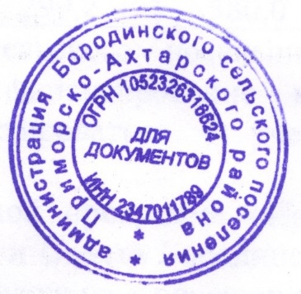
3. Постановление вступает в силу с момента его подписания.

Глава Бородинского сельского поселения
Приморско-Ахтарского района В.Ю. Щербина

